Отчет по лабораторной работе №3

Дисциплина: Математические основы защиты информации и информационной безопасности

Выполнила Дяченко Злата Константиновна, НПМмд-02-22

Содержание

# 1 Цель работы

Ознакомится и реализовать шифрование гаммированием.

# 2 Задание

Реализовать алгоритм шифрования гаммированием конечной гаммой.

# 3 Теоретическое введение

Гаммирование – процедура наложения при помощи некоторой функции *F* на исходный текст гаммы шифра, т.е. псевдослучайной последовательности (ПСП) с выходов генератора *G*. Псевдослучайная последовательность по своим статистическим свойствам неотличима от случайной последовательности, но является детерминированной, т.е. известен алгоритм ее формирования. Чаще Обычно в качестве функции *F* берется операция поразрядного сложения по модулю два или по модулю *N* ( *N* – число букв алфавита открытого текста).

При использовании генератора ПСП получаем бесконечную гамму. Однако, возможен режим шифрования конечной гаммы. В роли конечной гаммы может выступать фраза. Как и ранее, используется алфавитный порядок букв, т.е. буква «а» имеет порядковый номер 1, «б» – 2 и т.д.

Например, зашифруем слово «ПРИКАЗ» («16 17 09 11 01 08») гаммой «ГАММА» («04 01 13 13 01»). Будем использовать операцию побитового сложения по модулю 33 (*mod 33*). Получаем: $c_{1}$ = 16 + 4(*mod 33*) = 20 $c_{2}$ 
 = 17 + 1(*mod 33*) = 18 $c_{3}$ 
 = 9 + 13(*mod 33*) = 22 $c_{4}$ 
 = 11 + 13(*mod 33*) = 24 $c_{5}$ 
 = 1 + 1(*mod 33*) = 2 $c_{6}$ 
 = 8 + 4(*mod 33*) = 12  
Криптограмма: «УСХЧБЛ» («20 18 22 24 02 12»)

# 4 Выполнение лабораторной работы

## 4.1 Шаг 1

Ознакомилась с предоставленными теоретическими данными. Для выполнения задания решила использовать язык Python. Создала переменную типа строка, содержащую русский алфавит. Написала функцию, выполняющую шифрование гаммированием конечной гаммой. Код функции и результат ее использования представлен на Рисунке 1 (рис. - fig. 1). Функция принимает на вход алфавит, фразу, которую нужно зашифровать, и гамму. Вначале если длина сообщения не совпадает с длинной гаммы, в конец гаммы дописывается необходимое количество символов гаммы, начиная с первого. Затем поочередно осуществляется поиск позиции i-го символа сообщения и гаммы в алфавите, к полученным значениям прибавляется 1 (так как индексация в переменной, содержащей алфавит начинается с 0, а мы условились, что буква “а” имеет индекс 1) и они запоминаются в переменные *a* и *b* соответственно. К строке *shifr* прибавляется символ, находящийся в алфавите на позиции *(a+b) mod(длина алфавита) -1* (вычитание 1 необходимо для соответствия условию, что буква “а” имеет индекс 1). Функция возвращает получившуюся криптограмму.

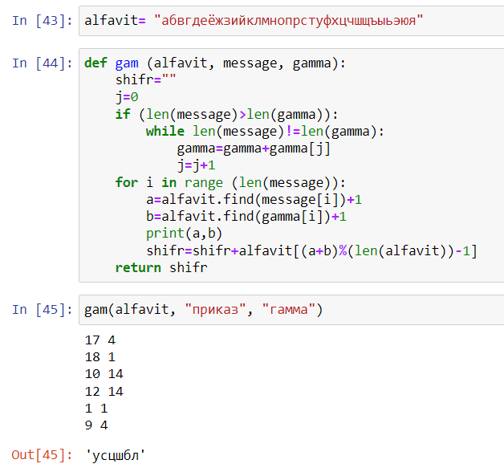

Figure : Figure 1: Реализация шифрования гаммированием конечной гаммой

## 4.2 Шаг 2

Получившаяся криптограмма не соответствует данной в примере, так как в примере на самом деле используется алфавит, не содержащий буквы “ё”. Для проверки изменила алфавит и вновь осуществила гаммирование конечной гаммой. Результат представлен на Рисунке 2 (рис. - fig. 2) и он совпадает с примером.

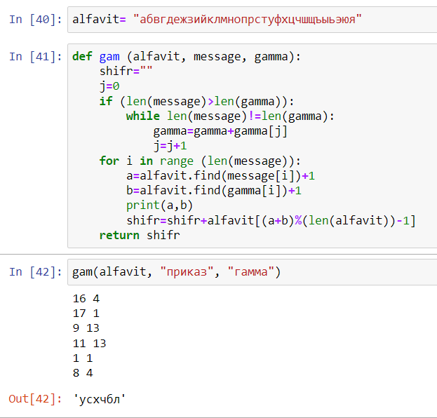

Figure : Figure 2: Реализация шифрования гаммированием конечной гаммой для другого алфавита

# 5 Выводы

Я ознакомилась с шифрованием гаммирования конечной гаммой и реализовала его. Результаты работы находятся в [репозитории на GitHub](https://github.com/ZlataDyachenko/workD), а также есть [скринкаст выполнения лабораторной работы](https://www.youtube.com/watch?v=74bUrp5uaDU).